|  |  |
| --- | --- |
| UZM.DR. ÖZLEM MURZOĞLU - ÇOCUK SAĞLIĞI VE HASTALIKLARI KLİNİĞİ | |
| **ANTİBİYOTİKLER**  HAKKINDA BİLMENİZ GEREKENLER |  |

|  |
| --- |
| Antibiyotikler hayat kurtarır. Antibiyotikleri kullanma şeklimizi iyileştirmek, sağlıklı kalmamıza ve antibiyotik direnciyle savaşmamıza yardımcı olur. Böylelikle bu hayat kurtaran ilaçların gelecek nesiller için faydalı olmasını sağlar. |

|  |
| --- |
| Antibiyotik hakkında doğru bilgilere sahip olmak neden önemlidir? |



Antibiyotikler güçlü ve hayat kurtaran ilaçlardır. Doktorunuz çocuğunuza antibiyotik reçete ettiğinde, bunları mutlaka belirtilen şekilde almasını sağlayın.

Antibiyotik kullanırken yan etkiler yaşanabilir. Ancak gerçekten antibiyotiklere ihtiyaç duyulduğunda, yararlarının yan etki ve antibiyotik direnci risklerinden daha ağır bastığını unutmayın.

Antibiyotikler, onlara ihtiyaç olmadığında çocuğunuza yardımcı olmaz ve yan etkileri ile zarar verebilir. Antibiyotik yan etkileri, acil servise ilaçlar ile ilişkili her 5 başvurunun 1'inin sebebini teşkil etmektedir.

|  |
| --- |
| **Çocuklarda antibiyotik yan etkileri, bir ilaca bağlı acil servis başvurularının en yaygın nedenidir.** |

|  |
| --- |
| Antibiyotikler neyi tedavi eder? |

**Antibiyotikler sadece bakterilerin neden olduğu belirli enfeksiyonları tedavi etmek için kullanılır.**

Antibiyotikler, vücudun bir enfeksiyona aşırı tepkisi olan pnömoni (zatürree) ve sepsis (kan yoluyla yayılan enfeksiyon) gibi yaşamı tehdit eden durumların tedavisinde kritik araçlardır.

|  |
| --- |
| Antibiyotikler neyi tedavi etmez? |

**Antibiyotikler, soğuk algınlığı, grip, bronşit veya burun akıntısına neden olan virüsler üzerinde etki göstermez.** Antibiyotikler ayrıca çoğu bronşit vakası, birçok sinüs enfeksiyonu ve bazı kulak enfeksiyonları dahil olmak üzere bir takım sık görülen bakteriyel enfeksiyonların tedavisinde de yardımcı olmaz.

|  |
| --- |
| Çocuğum nasıl sağlıklı kalabilir? |

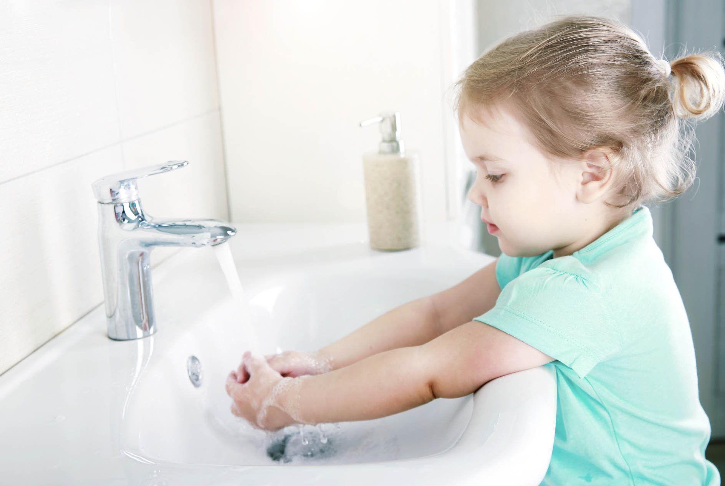

* Ellerini 20 saniye sabun ve su ile yıkayarak veya en az %60 alkol içeren el dezenfektanı ile temizleyerek
* Öksürürken veya hapşırırken ağzını ve burnunu bir mendille kapatarak veya dirseğinin içini kullanarak
* Grip aşısı gibi önerilen aşıları yaptırarak

|  |
| --- |
| Antibiyotik almak neden antibiyotik direncine yol açar? |

**Antibiyotik direnci, halk sağlığına yönelik en ciddi tehditlerden biridir.**

Daima hatırlayın:

* Antibiyotik direnci, vücudun antibiyotiklere dirençli hale geldiği anlamına gelmez; bakterilerin onları öldürmek için tasarlanmış antibiyotiklerin üstesinden gelme yeteneği geliştirdiği anlamına gelir.
* Bakteriler dirençli hale geldiğinde antibiyotikler onlarla savaşamaz ve bakteriler çoğalır.
* Bazı dirençli bakterilerin tedavisi çok zor olabilir ve diğer insanlara yayılabilir.

**ANTİBİYOTİKLERE NE ZAMAN İHTİYAÇ VAR?**

|  |  |  |  |  |
| --- | --- | --- | --- | --- |
| **Sık Görülen Solunum Yolu Enfeksiyonları** | **Yaygın Etken** | | | **Antibiyotikler gerekli mi?** |
| Virüs | Virüs veya Bakteri | Bakteri |
| **Soğuk Algınlığı (Nezle)** | Free Tick Check Mark Icon sign symbol design 10158275 PNG with Transparent  Background |  |  | Hayır |
| **Boğaz Ağrısı (Beta Enfeksiyonu Hariç)** | Free Tick Check Mark Icon sign symbol design 10158275 PNG with Transparent  Background |  |  | Hayır |
| **COVID-19** | Free Tick Check Mark Icon sign symbol design 10158275 PNG with Transparent  Background |  |  | Hayır |
| **Grip (İnfluenza)** | Free Tick Check Mark Icon sign symbol design 10158275 PNG with Transparent  Background |  |  | Hayır |
| **Bronşit (Diğer sağlık problemi olmayan çocuklarda)** |  | Free Tick Check Mark Icon sign symbol design 10158275 PNG with Transparent  Background |  | Hayır |
| **Orta Kulak İltihabı** |  | Free Tick Check Mark Icon sign symbol design 10158275 PNG with Transparent  Background |  | Belki |
| **Sinüzit** |  | Free Tick Check Mark Icon sign symbol design 10158275 PNG with Transparent  Background |  | Belki |
| **Beta Enfeksiyonu** |  |  | Free Tick Check Mark Icon sign symbol design 10158275 PNG with Transparent  Background | Evet |
| **Boğmaca** |  |  | Free Tick Check Mark Icon sign symbol design 10158275 PNG with Transparent  Background | Evet |

|  |
| --- |
| Antibiyotik kullanmanın doğru yolu nedir? |

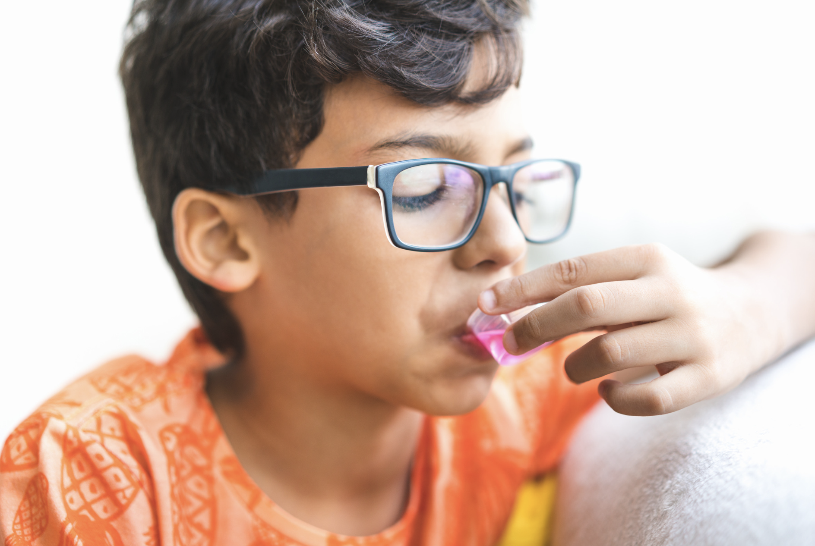

* Antibiyotiklere ihtiyaç varsa, çocuğunuzun onları tam olarak reçete edildiği şekilde almasını sağlayın.
* Antibiyotikleri asla daha sonra kullanmak üzere saklamayın veya aileniz veya arkadaşlarınızla paylaşmayın.
* Antibiyotikler hakkında, çocuğunuzun aldığı diğer ilaçlarla nasıl etkileşime girebilecekleri dahil olmak üzere herhangi bir sorunuz varsa veya çocuğunuzda herhangi bir yan etki gelişirse, doktorunuzla konuşun.

|  |
| --- |
| Antibiyotiklerin yan etkileri nelerdir? |

Yaygın yan etkiler, küçük ila çok ciddi sağlık sorunları arasında değişir ve şunları içerebilir:

* Döküntü
* Baş dönmesi
* Mide bulantısı
* İshal
* Mantar enfeksiyonları

**Aşağıdakilerle karşılaşırsanız derhal tıbbi yardıma başvurun:**

* Şiddetli ishal: Bir *Clostridium difficile* bakterisienfeksiyonunun belirtisi olabilir, bu da ciddi bağırsak hasarına ve ölüme yol açabilir.
* Hırıltı, kurdeşen, nefes darlığı ve anafilaksi (boğazın tıkanması ve nefes alamama dahil) gibi ciddi ve yaşamı tehdit eden alerjik reaksiyonlar.

|  |
| --- |
| Doktorunuza Sormanız Gereken Sorular |



Çocuğunuz hastaysa, doktorunuza sormanız gereken üç önemli soru şunlardır:

1. **Çocuğumun hastalığı için en iyi tedavi nedir?**

Çocuğunuz bir antibiyotik olmadan da daha iyi hissedebilir. Solunum yolu virüsleri genellikle tedavi olmaksızın bir veya iki hafta içinde iyileşir. Çocuğunuzun vücudu virüsle savaşırken kendisini daha iyi hissetmesinin en iyi yolunu doktorunuza sorun.

1. **Bugün çocuğuma reçete ettiğiniz antibiyotikler hakkında ne bilmem gerekiyor?**

Reçete edilen antibiyotik, en az yan etkiye neden olurken enfeksiyonu tedavi etmek için en iyi hedeflenmiş antibiyotik olmalıdır. Kinolonlar gibi bazı antibiyotik türleri, yaşamı tehdit eden *Clostridium difficile* enfeksiyonları ve diğer ciddi yan etkilere neden olabilir. Bu güçlü antibiyotikler genellikle başka bir tedavi seçeneği mevcut olmadığında reçete edilir.

1. **Çocuğumun daha iyi hissetmesine yardımcı olmak için ne yapabilirim?**

Ağrı kesiciler, ateş düşürücüler, tuzlu burun spreyi veya damlaları, sıcak kompresler, bol sıvı alma ve dinlenme, çocuğunuzun kendini daha iyi hissetmesine yardımcı olmanın en iyi yollarıdır. Doktorunuz, çocuğunuzun belirtilerini hafifletmeye nasıl yardımcı olacağınızı size söyleyecektir.

|  |
| --- |
| Amerikan Hastalık Kontrol ve Önleme Merkezi (CDC) tarafından yayınlanan materyallerden uyarlanmıştır.  Daha fazla bilgi için <https://www.cdc.gov/antibiotic-use/> adresine gidin. |

|  |  |
| --- | --- |
| thePSAmarket : CDC Logo | Bu broşürde yer alan bilgiler, çocuk doktorunuzun tıbbi bakım ve tavsiyelerinin yerine kullanılmamalıdır. Çocuk doktorunuzun bireysel gerçeklere ve koşullara dayalı olarak önerebileceği tedavide farklılıklar olabilir. Bu broşür Amerikan Hastalık Kontrol ve Önleme Merkezi (CDC) tarafından yürütülen “Be Antibiotics Aware – Antibiyotiklerin Farkında Olun” inisiyatifi kapsamında hazırlanan bilgi kaynaklarından tercüme edilmiştir.  © 2022 – Tüm hakları saklıdır. |

|  |
| --- |
|  |

|  |  |  |  |
| --- | --- | --- | --- |
|  | **UZM.DR.**  **ÖZLEM**  **MURZOĞLU** | **Barbaros Mah. Ak Zambak Sok. No: 3**  **Uphill Towers A/30 Ataşehir İstanbul**  0 216 688 44 83 - 0 546 688 44 83  [info@ozlemmurzoglu.com](mailto:info@ozlemmurzoglu.com)  [www.ozlemmurzoglu.com](http://www.ozlemmurzoglu.com) |  |